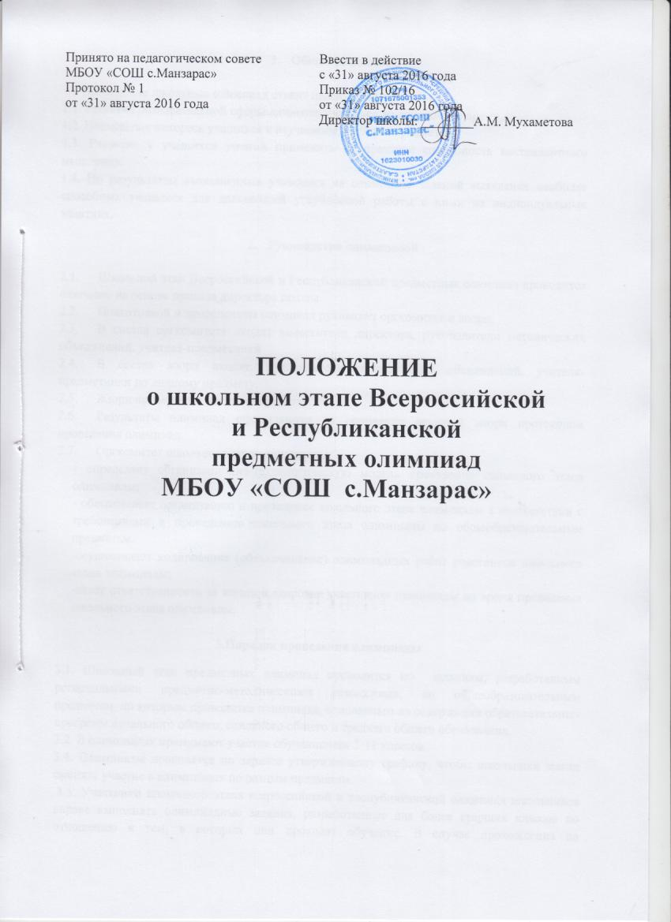
- Общие положения

Проведение школьных олимпиад ставит целью и задачами:
1.1. Развитие познавательной сферы личности учащихся во внеурочное время.
1.2. Повышение интереса учащихся к изучаемым учебным предметам.
1.3. Развитие у учащихся умений применять на практике способность нестандартного мышления.
1.4. По результатам выполненных учащимся на олимпиаде заданий выявление наиболее способных учащихся для дальнейшей углубленной работы с ними на индивидуальных занятиях.
- Руководство олимпиадой

  - Школьной этап Всероссийской и Республиканской предметных олимпиад проводится ежегодно на основе приказа директора школы.
  - Подготовкой и проведением олимпиад руководит оргкомитет и жюри.
  - В состав оргкомитета входят заместители директора, руководители методических объединений, учителя-предметники
  - В состав жюри входят: руководители методических объединений, учителя-предметники по данному предмету.
  - Жюри проверяет и оценивает работы
  - Результаты олимпиад оформляются на основании решений жюри протоколом проведения олимпиад.
  - Оргкомитет школьного этапа олимпиады:
- определяет организационно-технологическую модель проведения школьного этапа олимпиады;
- обеспечивает организацию и проведение школьного этапа олимпиады в соответствии с требованиями к проведению школьного этапа олимпиады по общеобразовательным предметам.
-осуществляет кодирование (обезличивание) олимпиадных работ участников школьного этапа олимпиады;
-несёт ответственность за жизнь и здоровье участников олимпиады во время проведения школьного этапа олимпиады.

3.Порядок проведения олимпиады
3.1. Школьный этап предметных олимпиад проводится по заданиям, разработанным региональными предметно-методическими комиссиями, по общеобразовательным предметам, по которым проводится олимпиада, основанным на содержании образовательных программ начального общего, основного общего и среднего общего образования.
3.2. В олимпиадах принимают участие обучающиеся 3-11 классов.
3.4. Олимпиады проводятся по заранее утвержденному графику, чтобы школьники могли принять участие в олимпиадах по разным предметам.
3.5. Участники школьного этапа всероссийской и республиканской олимпиад школьников вправе выполнять олимпиадные задания, разработанные для более старших классов по отношению к тем, в которых они проходят обучение. В случае прохождения на последующие этапы олимпиады данные участники выполняют олимпиадные задания, разработанные для класса, который они выбрали на школьном этапе олимпиады.
3.6. Взимание платы за участие в олимпиаде не допускается.
3.7. При проведении школьного этапа всероссийской и республиканской олимпиад каждому участнику олимпиады должно быть предоставлено отдельное рабочее место, оборудованное в соответствии с требованиями к проведению соответствующего этапа олимпиады по каждому общеобразовательному предмету.
3.8. До начала школьного этапа всероссийской и республиканской олимпиад по каждому общеобразовательному предмету представители организатора олимпиады проводят инструктаж участников олимпиады - информируют о продолжительности олимпиады, порядке подачи апелляций о несогласии с выставленными баллами, а также о случаях нарушения в месте проведении олимпиады (использование неразрешенных справочных материалов, средств связи, электронновычислительной техники и др.), о случаях удаления с олимпиады, а также о времени ознакомления с результатами олимпиады.
3.10. Во время проведения олимпиады участники олимпиады:
- должны соблюдать требования к проведению школьного этапа олимпиады по каждому общеобразовательному предмету, утвержденные организатором школьного этапа олимпиады, центральными предметно-методическими комиссиями по общеобразовательным предметам, по которым проводится олимпиада;
- должны следовать указаниям представителей организатора олимпиады;
- не вправе общаться друг с другом, свободно перемещаться по аудитории;
- не вправе иметь справочные материалы, средства связи и электронно- вычислительную технику, не разрешённые к использованию во время проведения олимпиады, перечень которых определяется в требованиях к организации и проведению школьного этапа олимпиады по каждому общеобразовательному предмету.
3.11. В случае нарушения участником олимпиады настоящего Положения и (или) утверждённых требований к организации и проведению школьного этапа олимпиады по каждому общеобразовательному предмету, представитель организатора олимпиады вправе удалить данного участника олимпиады из аудитории, составив акт об удалении участника олимпиады.
3.12. Участники олимпиады, которые были удалены, лишаются права дальнейшего участия в олимпиаде по данному общеобразовательному предмету в текущем году.
3.13. В целях обеспечения права на объективное оценивание работы участники олимпиады вправе подать в письменной форме апелляцию о несогласии с выставленными баллами в жюри школьного этапа олимпиады.
4.Подведение итогов олимпиады
4.1. При проверке письменных работ каждое задание оценивается отдельно, после баллы суммируются.
4.2. Участники школьного этапа Олимпиады, набравшие наибольшее количество баллов, признаются победителями школьного этапа Олимпиады при условии, что количество набранных ими баллов превышает половину максимально возможных баллов. В случае, когда победители не определены, в школьном этапе Олимпиады определяются только призеры.
4.3. Количество призеров школьного этапа Олимпиады по каждому общеобразовательному предмету определяется, исходя из квоты победителей и призеров, установленной организатором муниципального этапа Олимпиады.
4.4. Призерами школьного этапа Олимпиады в пределах установленной квоты победителей и призеров признаются все участники школьного этапа Олимпиады, следующие в итоговой таблице за победителями.
4.5. В случае, когда у участника школьного этапа Олимпиады, определяемого в пределах установленной квоты в качестве призера, оказывается количество баллов такое же, как и у следующих за ним в итоговой таблице, решение по данному участнику и всем участникам, имеющим равное с ним количество баллов, определяется жюри школьного этапа Олимпиады.
4.6. По итогам проведения школьных олимпиад проводятся линейки с чествованием победителей. Победители и призеры школьного этапа Олимпиады награждаются дипломами. Список победителей и призеров школьного этапа Олимпиады утверждается организатором школьного этапа Олимпиады.
4.7. Победители и призеры школьного тура олимпиад направляются на муниципальный этап олимпиады.
4.8. Итоги школьных предметных олимпиад анализируются на заседаниях методических объединений, где оглашаются имена победителей и призеров прослеживается их дальнейшее развитие и участие в городских олимпиадах

5. Заключительные положения.
5.1. Вопросы организации и проведения Олимпиад, не оговоренные в настоящем Положении, регулируются приказами директора школы.

